地震民意测验表

指导
在小组民意测试总结中加入电子表格。根据之前布置的作业：调查地震的数据，建立图表。通过电子表格和图表来反映你们的结果，全班共享。根据以下步骤完成任务。

第1步
仔细核查数据调查结果，判定哪些问题/答案能够计算或测量。选出这些问题，加入到电子表格，我们将使用电子数据表表现这些数据。

第2步
新建表格。在A1单元格内输入所研究的标题（例如，地震测验数据）。合并单元格，突出显示文字内容。选择格式菜单，选择单元格，点击排列。在文本选项部分，选择合并单元格。你可以将标题居中并加粗，同时选择你喜欢的字体。你也可以填充单元格，改变背景颜色。

在第3行中，即从单元格A3开始编辑，输入已经过测量或计算的问题（如下表）。然后再输入数据（计算出的答案）到B栏或者B栏和C栏。

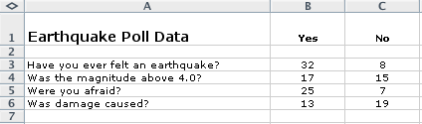

第3步
突出显示所有你想要制成图表的部分。在插入菜单中选中表格。选择你认为合适的表格类型，点击下一步，然后根据提示完成图表。为图表添加适当的标题和坐标名称。点击加粗边框按钮，看加粗边框是否符合你的图表需要。选择加粗使你的图表阅读方便。点击图例并选择图表位置，点击下一步。将图表添加到原表格页面，即可对照图表察看原表格数据，或将图表添加到与原表格分开的页面，并在原表格页面作标记。（如图所示，显示了原先样例中出现的电子表格数据）

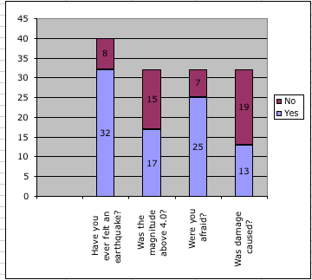

比较各个图表选项，选出最能突出数据的图表形式！或从调查中选择几个不同类型的问题，再通过不同图表形式表现。

第四步
作业任务：

从你们小组的民意测验中选一个或一个以上的问题，即当前表格中不存在的问题，建立新表格（必须写出问题和总的计算结果或测量结果）。

选择至少两种不同的图表或图示显示你们的数据。就如何显示数据，说明大家对各图表的表示方法是赞成还是反对。判定最理想的图表并解释原因。

